
会议室预约
使用手册

免责声明
本使用手册依据公司内部测试环境，配合当前测试通过内容进行编写及更新，测试人员在编写该使用手册时，已尽最大努力确保内容的完善及准确性，但不对使用手册中的遗漏、或不准确而导致的损失或损害承担责任。【以最新使用手册为准】

版权声明
版权所有 © 2022年上海长江唯诚科技股份有限公司保留所有权。
上海长江唯诚科技股份有限公司版权所有， 并保留对本使用手册及本声明的最终解释权和修改权。本使用手册的版权归上海长江唯诚科技股份有限公司所有。未得到上海长江唯诚科技股份有限公司的书面许可，任何人不得以任何方式或形式对本使用手册内的任何内容进行复制、摘录、备份、修改、传播、翻译成其他语言、或将其全部或部分用于商业用途。

文件修改记录
序 | 修改人 | 修改内容 | 修改日期 | 版本号
 | 周小铃 | 初稿 | 2026-03-20 | V1.0

目录
1. 阅读对象 4
2. 使用准备 4
2.1. 操作系统要求 4
2.2. 浏览器要求 4
2.3. 系统访问信息 4
2.4. 业务流程图 5
2.5. 角色权限 5
3. 河南实验会议室 6
3.1. 会议室预约 6
3.1.1. 新增预约申请 6
3.1.2. 我的预约 7
3.2. 会议室预约审核 8
3.2.1. 审核 8
3.2.2. 间隔设置 9
3.3. 我的参会 10
3.4. 门禁绑定 10
3.5. 门禁权限设置 11
3.6. 会议室门禁（移动端） 12

阅读对象
- 研发&测试相关人员
- 实施服务部相关人员

使用准备

操作系统要求
系统版本：Win7及以上；macOS10.0.4及以上

浏览器要求
建议使用浏览器：Chrome
兼容的浏览器：Microsoft Edge、Safari、360极速浏览器（等国内浏览器的极速模式）
版本要求：建议使用浏览器的最新版

系统访问信息
http://192.168.0.173:89/cjvision4/#/login

业务流程图
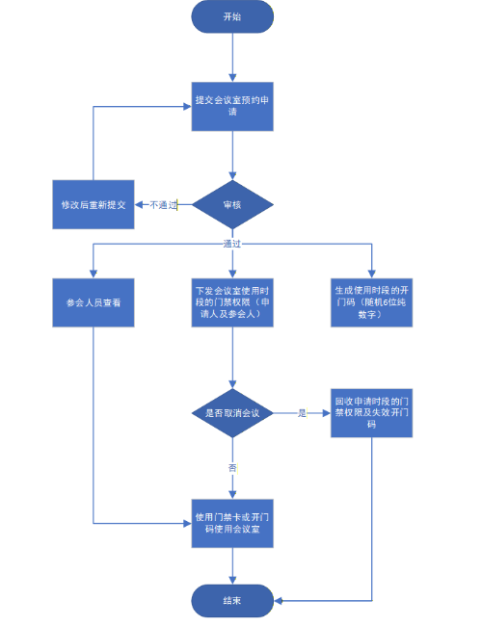

角色权限
角色 | 菜单或应用 | 操作权限说明
会议室管理员 | 全部权限 | 所有权限
教职工 | 我的参会、会议室预约、会议室门禁（移动端） | 参会数据权限

河南实验会议室

会议室预约

新增预约申请
- 点击新增按钮
- 选择预约时间、用途、参会人员，点击保存
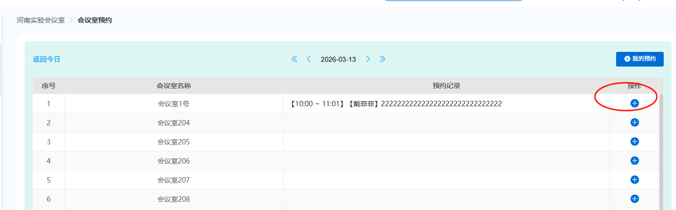
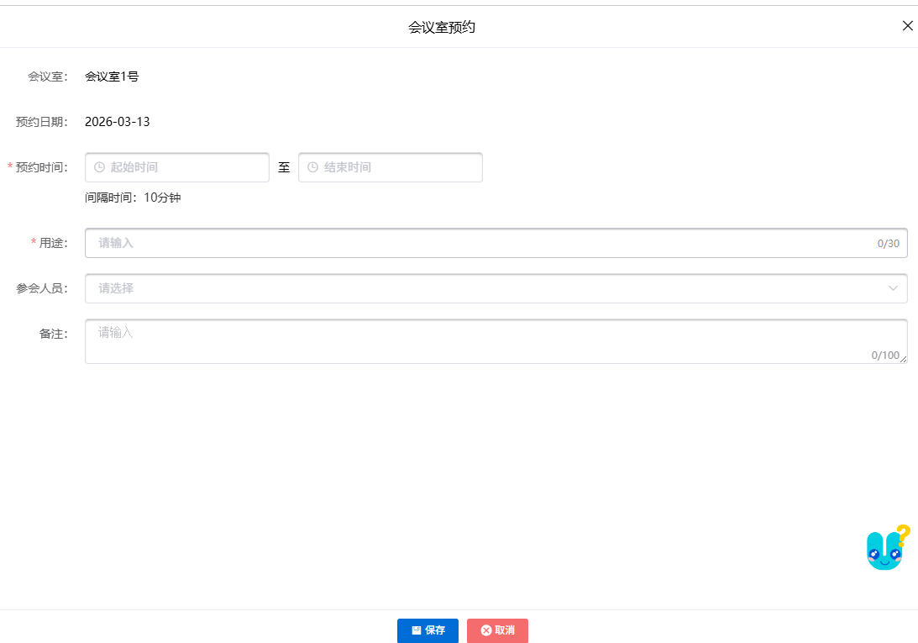

我的预约
- 点击，查看历史预约记录
- 可撤回审核中的预约
- 点击按钮，可查看开门码
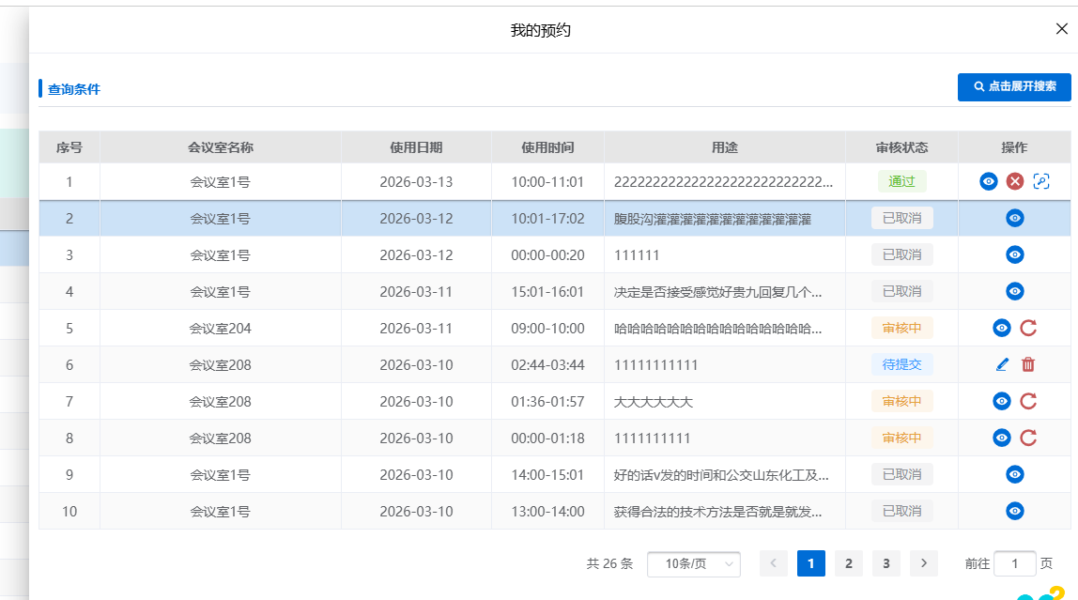
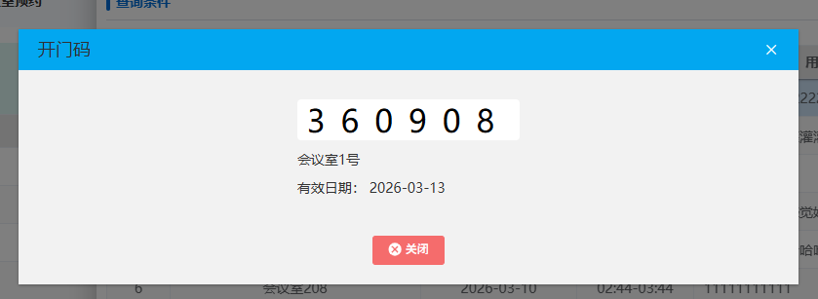
- 点击按钮，可将已通过的预约会议取消
- 点击删除按钮，可删除撤回后待提交的预约

会议室预约审核

审核
- 审核：点击审核中的，点击通过或不通过
- 点击保存即可审核成功
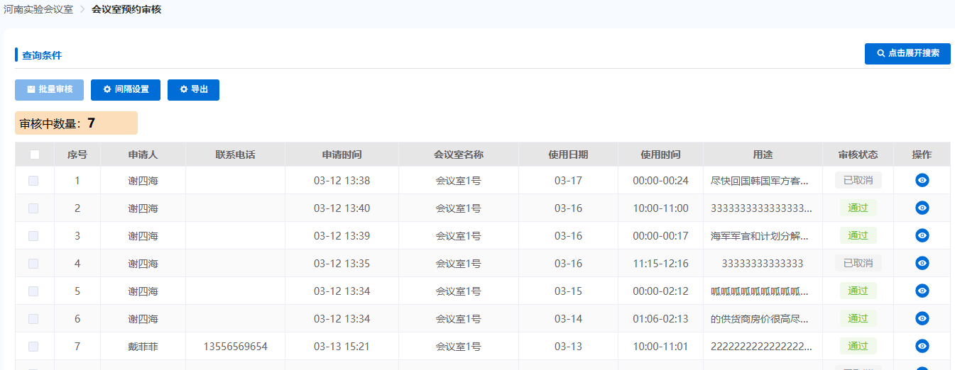
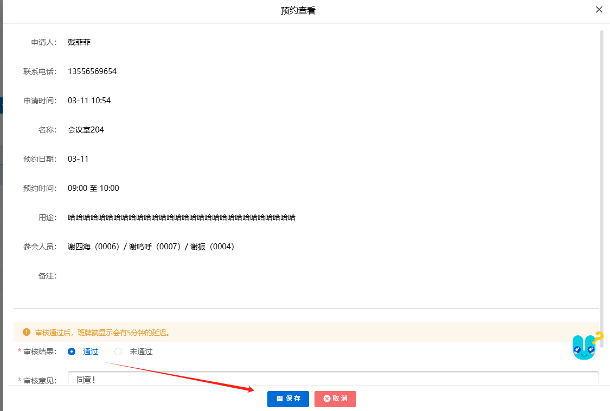

间隔设置
- 点击间隔设置按钮，设置0-60分钟时间，点击保存即可
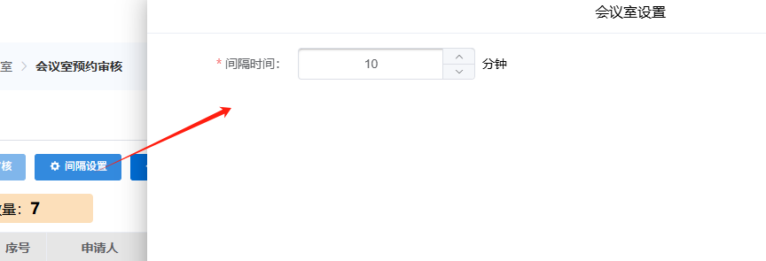

我的参会
显示登录人作为参会人员的预约记录（已通过、已取消的预约记录）
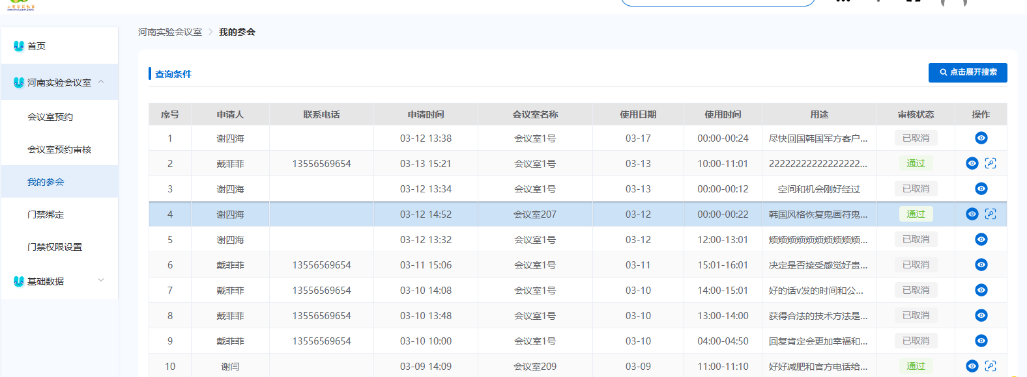

门禁绑定
- 配置会议室对应班牌的设备SN、通讯密码、IP地址、TCP通讯端口
- 点击按钮，可远程开门
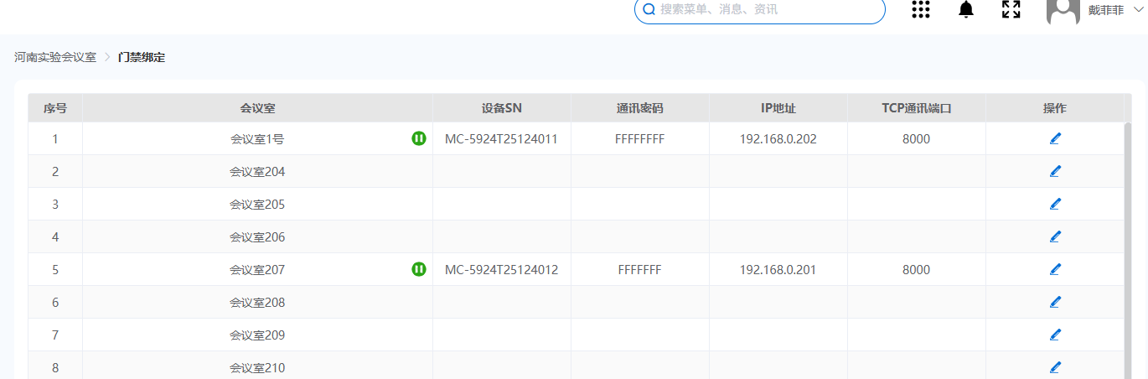
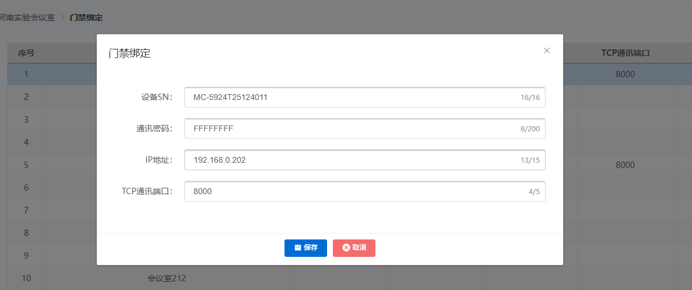

门禁权限设置
- 按部门配置权限，可批量授权，也可批量取消授权
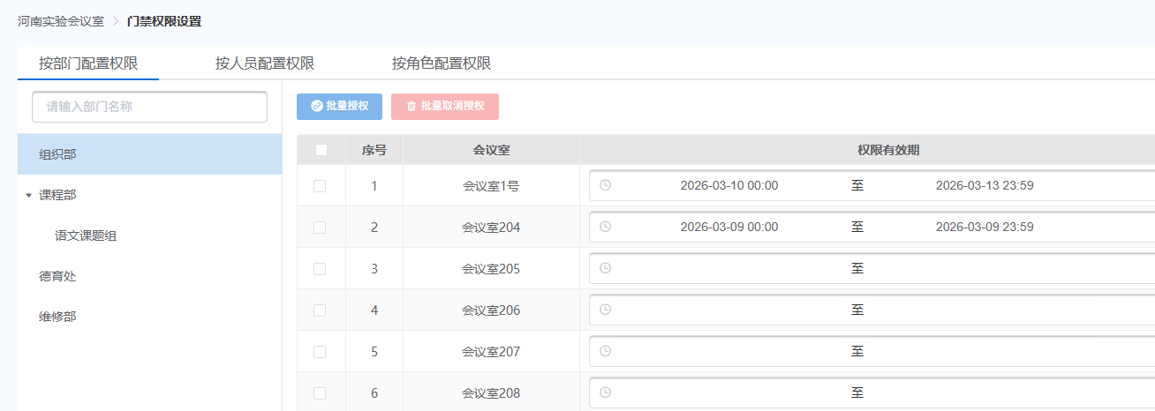
- 按人员配置权限：点击左上角选择教职工，为选中的教职工授权
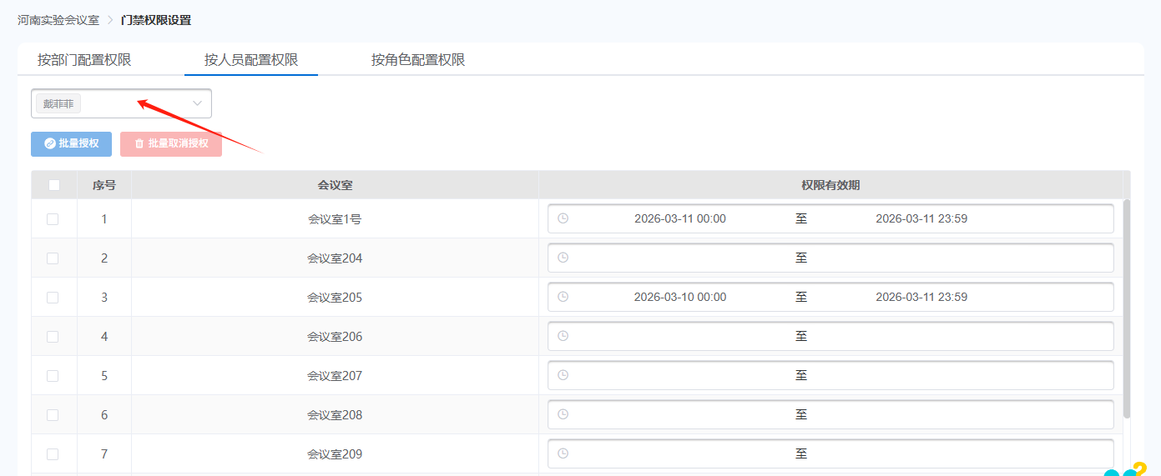
- 按角色配置权限：选中需要配置权限的角色，选择会议室权限有效期即可
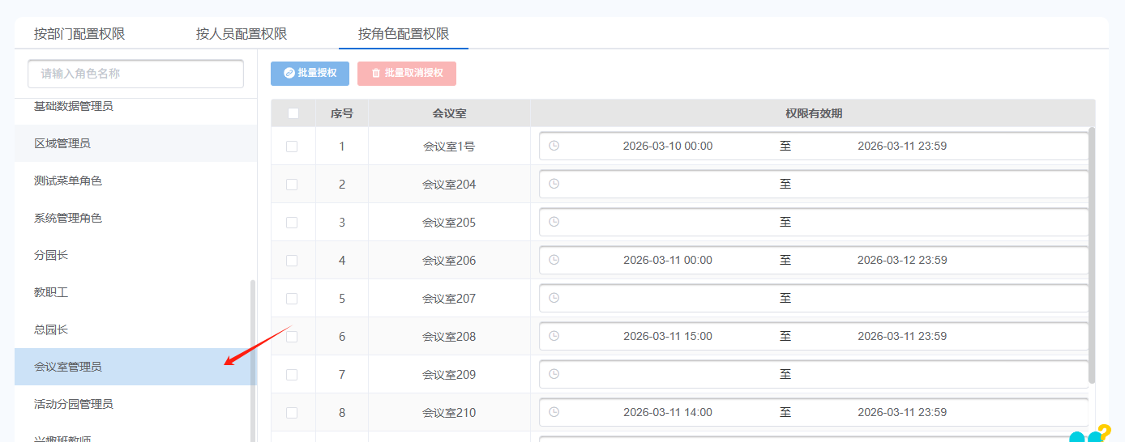

会议室门禁（移动端）
- 显示门禁权限设置中，有权限的会议室
- 点击开门按钮，可远程开门
